РОССИЙСКАЯ ФЕДЕРАЦИЯ
Иркутская область
Слюдянское муниципальное образование

АДМИНИСТРАЦИЯ СЛЮДЯНСКОГО ГОРОДСКОГО ПОСЕЛЕНИЯ
Слюдянского района
г. Слюдянка

ПОСТАНОВЛЕНИЕ

от _______________№ _________

О внесении изменений в постановление администрации Слюдянского городского поселения от 26.03.2021 № 139 «Об утверждении Документа планирования регулярных перевозок пассажиров и багажа по муниципальным маршрутам автомобильным транспортом на территории Слюдянского муниципального образования на 2021–2026 годы»

В соответствии с Федеральным законом от 13 июля 2015 года № 220-ФЗ «Об организации регулярных перевозок пассажиров и багажа автомобильным транспортом и городским наземным электрическим транспортом в Российской Федерации и о внесении изменений в отдельные законодательные акты Российской Федерации», решением Думы Слюдянского муниципального образования Слюдянского района от 02.02.2021 года № 5 VI -ГД «Об утверждении Положения об организации транспортного обслуживания населения на территории Слюдянского муниципального образования», руководствуясь Федеральным законом от 06.10.2003г. № 131-ФЗ «Об общих принципах организации местного самоуправления в Российской Федерации», статьями 10,11,44,47 Устава Слюдянского муниципального образования, зарегистрированного Главным управлением Министерства юстиции Российской Федерации по Сибирскому федеральному округу 23 декабря 2005 года №RU385181042005001, с изменениями и дополнениями, зарегистрированными Управлением Министерства юстиции Российской Федерации по Иркутской области от 19 апреля 2021 года №RU385181042021001,

ПОСТАНОВЛЯЕТ:

- Внести изменения в постановление администрации Слюдянского городского поселения от 26.03.2021 № 139 «Об утверждении Документа планирования регулярных перевозок пассажиров и багажа по муниципальным маршрутам автомобильным транспортом на территории Слюдянского муниципального образования на 2021–2026 годы» и читать в новой редакции приложение № 1.
- Опубликовать настоящее постановление в газете «Байкал-новости» или в приложении к ней, а также на официальном сайте администрации Слюдянского городского поселения в сети «Интернет» www.gorod-sludyanka.ru.
- Контроль за исполнением настоящего постановления возложить на заместителя главы Слюдянского муниципального образования.

Глава Слюдянского
муниципального образования В.Н. Сендзяк

Приложение № 1
к постановлению администрации Слюдянского городского поселения
от ___________ № _______

ДОКУМЕНТ
планирования регулярных перевозок пассажиров и багажа по муниципальным маршрутам автомобильным транспортом на территории Слюдянского муниципального образования
на 2021–2026 годы

- Общие положения

  - Документ планирования регулярных перевозок на территории Слюдянского муниципального образования (далее - Документ планирования) - документ, устанавливающий перечень мероприятий по развитию регулярных перевозок по муниципальным маршрутам в Слюдянском муниципальном образовании, а именно:
- мероприятия по изменению вида регулярных перевозок по муниципальным маршрутам;
- план изменения маршрутов регулярных перевозок по муниципальным маршрутам;
- график проведения конкурсных процедур и заключения муниципальных контрактов на осуществление регулярных перевозок по регулируемым тарифам и выдачи свидетельств об осуществлении перевозок по муниципальным маршрутам;
- иные мероприятия, направленные на обеспечение транспортного обслуживания.

- Цели и задачи Документа планирования

2.2. Целями разработки документа планирования являются:
- повышение качества транспортного обслуживания населения для всех жителей Слюдянского муниципального образования;
- повышение привлекательности перевозок транспортом общего пользования и создание условий для переориентации на него перевозок, осуществляемых личным автотранспортом;
- обеспечение эффективного мультимодального взаимодействия всех видов транспорта и "безбарьерности" транспортных связей, в том числе в транспортных узлах и пересадочных пунктах;
- снижение совокупных издержек общества, связанных с обеспечением мобильности населения, включающих:
- прямые эксплуатационные затраты (в том числе на содержание транспортной инфраструктуры и работу транспортных средств, включая автотранспорт, принадлежащий населению);
- затраты времени населения на передвижения;
- ущерб от дорожно-транспортных происшествий;
- ущерб от загрязнения окружающей среды.
5) формирование реестра муниципальных маршрутов регулярных перевозок на территории Слюдянского муниципального образования;
6) формирование плана мероприятий по достижению оптимального состояния транспортной системы и оценка потребности в ресурсах, сроков, ожидаемых эффектов и рисков, связанных с реализацией Документа планирования.
Достижение данных целей означает удовлетворение в полном объеме потребностей населения в перевозках, обеспечение устойчивой связи населения с сетью транспортных коммуникаций и доступности услуг общественного транспорта, имеющих социальную значимость.
Документ планирования основывается на положениях федеральных законов и иных нормативных правовых актов Российской Федерации, законов и иных нормативных правовых актов Иркутской области, Устава Слюдянского муниципального образования, и иных муниципальных правовых актах Слюдянского муниципального образования.
Основными задачами развития регулярных перевозок, решение которых обеспечивает достижение перечисленных в пункте 2.2. целей, являются следующие:
повышение комфортабельности транспортных средств;
совершенствование механизмов контроля за работой перевозчиков, осуществляющих регулярные перевозки пассажиров и багажа;
обеспечение доступности услуг общественного пассажирского транспорт;
формирование маршрутной сети регулярных перевозок;
развитие транспортной инфраструктуры;
повышение эффективности системы управления и контроля за осуществлением регулярных перевозок.
координация расписаний движения транспортных средств на различных маршрутах и контроль частоты движения на каждом участке маршрутной сети с целью снижения затрат населения на ожидание транспорта и повышения привлекательности транспорта общего пользования;
обеспечение удобства пользования гражданами и минимизация времени, затрачиваемого ими на переезд к месту назначения при обеспечении максимального уровня безопасности перевозки;
расширение использования транспортных средств, адаптированных для маломобильных категорий населения;
обеспечение приоритета в движении маршрутных транспортных средств, в том числе путем организации выделенных полос для таких транспортных средств или их обособлении от остальных проезжей части;
обеспечение нормативных сроков эксплуатации транспортных средств, включая своевременное проведение капитальных ремонтов подвижного состава.

- Порядок разработки и утверждения документа планирования, информирования населения и иных заинтересованных сторон, порядок и условия бюджетного финансирования разработки проекта Документа планирования и внесения в него изменений.
Одним из требований при подготовке Документа планирования или внесения в него изменений являются его открытость, доступность для публичного обсуждения с возможностью внесения замечаний и предложений заинтересованными сторонами.
Проект Документа планирования или внесение в него изменений, а также утвержденный Документ планирования размещаются на официальном сайте администрации Слюдянского городского поселения в сети «Интернет» www.gorod-sludyanka.ru и (или) средствах массовой информации.
Подготовка документа планирования осуществляется на основании проводимого администрацией Слюдянского городского поселения на постоянной основе анализа действующей сети муниципальных маршрутов, а также предложений перевозчиков, осуществляющих регулярные перевозки по муниципальным маршрутам, по развитию регулярных перевозок по муниципальным маршрутам.
Предложения к документу планирования с обоснованием необходимости их включения в документ планирования направляются в администрацию Слюдянского городского поселения в срок, указанный в информационном сообщении администрации Слюдянского городского поселения о начале подготовки документа планирования, которое размещается на официальном сайте администрации Слюдянского городского поселения в сети «Интернет» www.gorod-sludyanka.ru.
Внесение изменений в документ планирования осуществляется по мере необходимости на основании проводимого администрацией Слюдянского городского поселения на постоянной основе анализа действующей сети муниципальных маршрутов, а также предложений перевозчиков, осуществляющих регулярные перевозки по муниципальным маршрутам, об изменении документа планирования, но не чаще одного раза в квартал.
Документ планирования и внесенные в него изменения утверждаются постановление администрации Слюдянского городского поселения.
Бюджетное финансирование разработки проекта Документа планирования или внесения в него изменений, не предусмотрено.
- Анализ существующего состояния транспортной системы

  - В состав территории Слюдянского муниципального образования входят населенные пункты: г. Слюдянка, п.Сухой Ручей и п. Буровщина. Протяженность дорог местного значения составляет 133,932 километров, из них с асфальтовым покрытием – 54,961 километров, грунтовым – 78,971 километров, федерального значения - 16 километров.
Значительная часть автомобильных дорог общего пользования Слюдянского муниципального образования имеют достаточно высокую степень износа в связи с тем, что развитие улично-дорожной сети отстает от высоких темпов автомобилизации. Вследствие многократно увеличившейся нагрузке на улично-дорожную сеть городского поселения выполнения малого объема работ на протяжении длительного времени по реконструкции, модернизации и ремонту дорог наблюдается ухудшение технического состояния улично-дорожной сети, что в свою очередь влияет на безопасность дорожного движения.
Транспортную инфраструктуру муниципального образования образуют линии, сооружения и устройства транспорта. Основными структурными элементам транспортной инфраструктуры города являются: сеть улиц и дорог и сопряженная с ней сеть пассажирского транспорта.
Движение общественного транспорта осуществляется по дорогам общего пользования в общем потоке транспортных средств, а также, частично, по улице Ленина г. Слюдянка, ФАД Р-258 «Байкал».
В настоящее время регулярные перевозки осуществляются по муниципальному маршруту № 1 «Рудоуправление – Берёзовый», планируется к открытию муниципальный маршрут № 103-Б «Слюдянка-Буровщина» (сезонный садоводческий маршрут), № 103-А «Слюдянка – п.Сухой ручей».

Схема муниципального маршрута «Рудоуправление – Берёзовый»

Схема муниципального маршрута «Слюдянка - Буровщина»

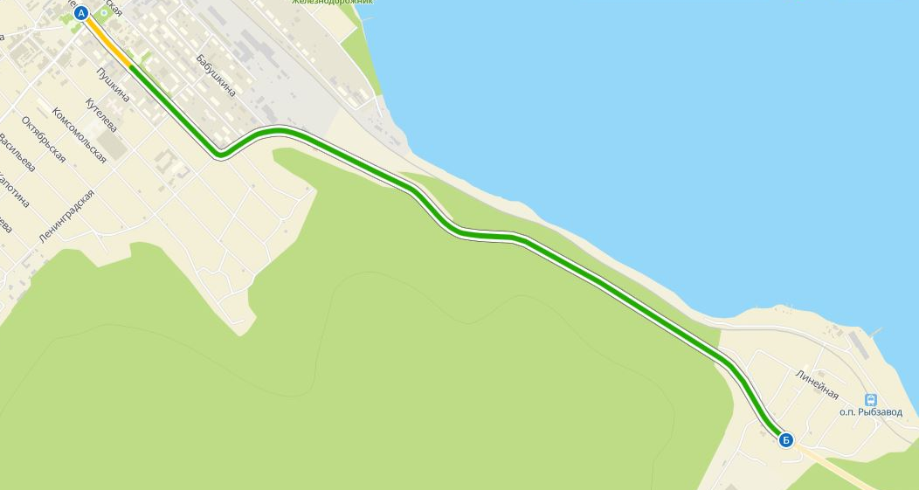

Схема муниципального маршрута «Слюдянка - п. Сухой ручей»

Порядковый номер маршрута | Наименование муниципального маршрута | Наименование промежуточных остановочных пунктов по муниципальному маршруту | Наименование улиц и автомобильных дорог | Протяженность маршрута в прямом направлении и обратном направлении, км
1 | «Рудоуправление – Берёзовый» | ост. Шахтерская - ост. Почта - ост. м-н Рудоуправление - ост. Музей - ост. Военкомат - ост. Рынок - ост. Центральная площадь - ост. Пионерская - ост. Мост - ост. м-н СМП - ост. Лесхоз - ост. м-н Стройка - ост. м-н Перевал - - ост. м-н Берёзовый - ост. База оборудования | ул. Перевальская - ул. Ленина - ул. Парижской Коммуны - ул. Полевая - ул. Школьная - ул. Слюдяная - ул. Шахтерская | 7,5/7,5
103-Б | «Слюдянка -Буровщина» | ост. Центральная площадь – п. Сухой Ручей - ост. Садовая - ост. Буровщина | ул. Горная, ул. Ленина, ФАД Р-258 «Байкал» | 9,3/9,3
103-А | «Слюдянка - п. Сухой ручей» | ост. Центральная площадь – п. Сухой Ручей | ул. Горная, ул. Ленина, ФАД Р-258 «Байкал» | 3,8/3,8

- Муниципальные маршруты регулярных перевозок, в отношении которых планируется изменение вида регулярных перевозок

  - Вид регулярных перевозок считается измененным с момента включения администрацией Слюдянского городского поселения Слюдянского района соответствующих сведений о муниципальном маршруте в реестр муниципальных маршрутов регулярных перевозок Слюдянского муниципального образования.

№ п/п | №, наименование маршрута | Вид регулярных перевозок | Планирование изменения вида регулярных перевозок | Дата изменения вида регулярных перевозок
1. | №1 «Рудоуправление – Берёзовый» | по нерегулируемым тарифам | не планируется | -

- Муниципальные маршруты регулярных перевозок, в отношении которых планируется установление, изменение и отмена

  - Муниципальный маршрут регулярных перевозок считается установленным, измененным и отмененным, с момента включения администрацией Слюдянского городского поселения Слюдянского района соответствующих сведений о муниципальном маршруте в реестр муниципальных маршрутов регулярных перевозок Слюдянского муниципального образования.
№ п/п | №, наименование маршрута | Планирование установления, изменения, отмены муниципального маршрута | Дата установления, изменения, отмены муниципального маршрута
1. | №1 «Рудоуправление – Берёзовый» | не планируется | -
2. | № 103-Б «Слюдянка-Буровщина» | Планируется к установлению | март 2021 год
3. | № 103-А «Слюдянка - п. Сухой ручей» | Планируется к установлению | октябрь 2021 года

6. График проведения конкурсных процедур и заключения муниципальных контрактов на осуществление регулярных перевозок по регулируемым тарифам и выдачи свидетельств об осуществлении перевозок по муниципальному маршруту регулярных перевозок

№ п/п | №, наименование маршрута | Дата, с которой планируется заключение муниципального контракта, выдача свидетельств
1 | №1 «Рудоуправление – Берёзовый» | 4 квартал 2021 года
2 | №103-Б «Слюдянка-Буровщина» | 2 квартал 2021 года
3 | № 103-А «Слюдянка-п. Сухой ручей» | 4 квартал 2021 года

Заведующий отделом дорожного хозяйства, благоустройства, транспорта
и связи администрации Слюдянского городского поселения Д.С. Осипова

